Загадки о насекомых для старших дошкольников с ответами.
Описание материала: авторские загадки о насекомых. Могут пригодиться в работе воспитателям, а также родителям. Загадки для детей старшего дошкольного возраста, которые описывают характерные особенности внешнего вида и образа жизни насекомых.
Цель: Формирование начальных форм экологической культуры у детей старшего дошкольного возраста.
Задачи:
- учить детей отгадывать загадки;
- расширить представление детей о внешнем виде и образе жизни насекомых;
- воспитывать бережное отношение к природе.

В полосатом платьице
На лугу летает.
Мохнатыми лапками
Пыльцу собирает (пчела).
Улей – дом,
А рой – семья.
Как зовут меня, друзья? (пчела)
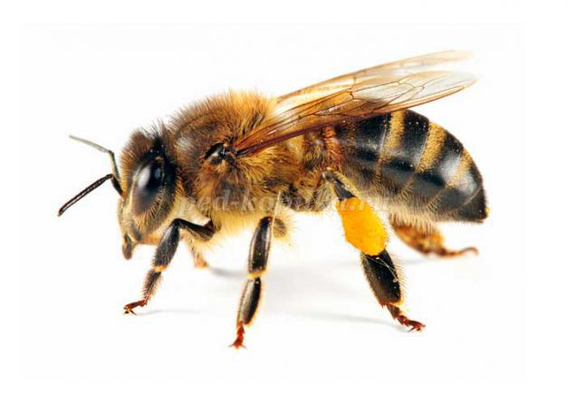
Как только садится она на цветок,
Нектар собирает её хоботок (бабочка).

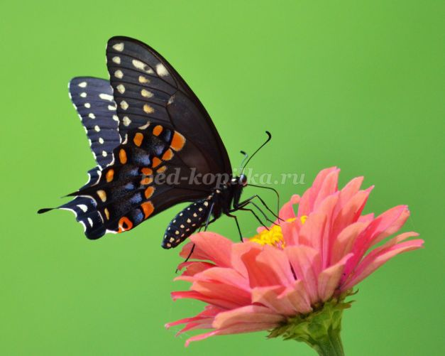
Зелёная пружинка
Живет в траве густой.
С травинки на травинку
Он скачет день-деньской (кузнечик)

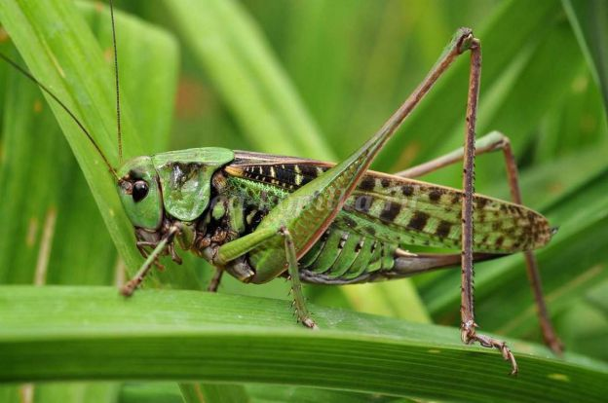

Маленькая модница «Эй, художник, помоги,
Села на ладошки. Ты меня принаряди
Красненькое платьице Сделай красный сюртучок» -
С черными горошками (божья коровка) Мне сказал один жучок.
«А потом добавь ещё
Пару точек на бочок» (божья коровка)

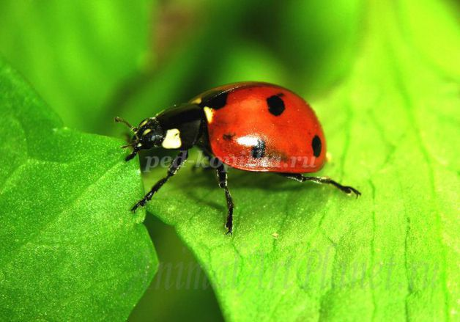
Полосатая она,
Только это не пчела.
Мед не собирает.
Внимание! Кусает! (оса)

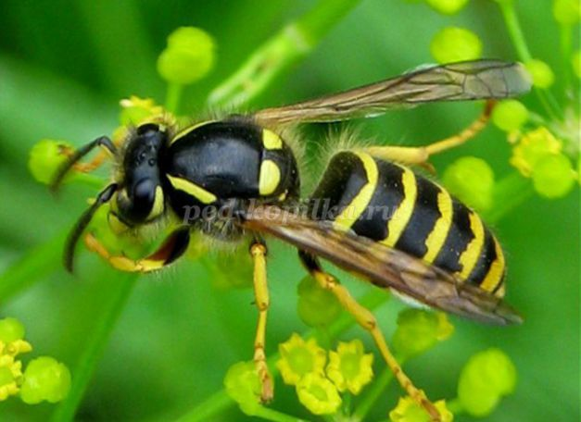
Некрасивая я,
Крыльев нет у меня.
Но я в нити завернусь,
В бабочку я превращусь (гусеница)

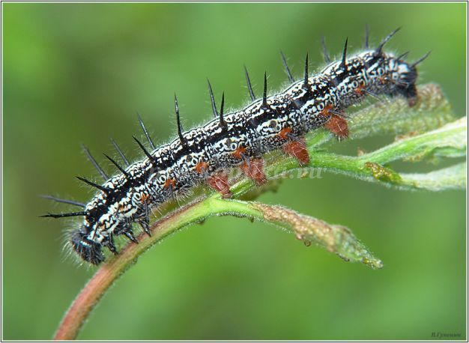
Надо мною он кружит
И пищит, пищит, пищит (комар)

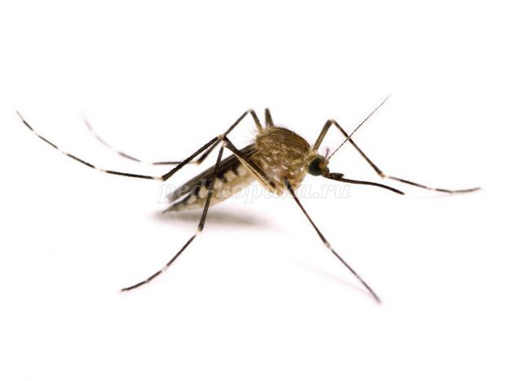

Я летаю, как хочу
Боком, взад, вперед лечу.
Есть огромные глаза
Я летунья - …(стрекоза)

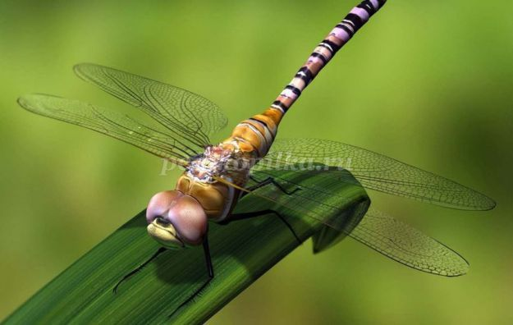

Этот малыш, сильнее слона
Веточки носит он без труда (муравей)

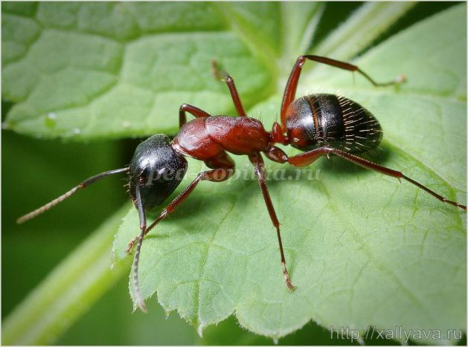

Я по потолку ползу
Никогда не упаду,
Лапки чищу я всегда
Там присоски у меня (муха)

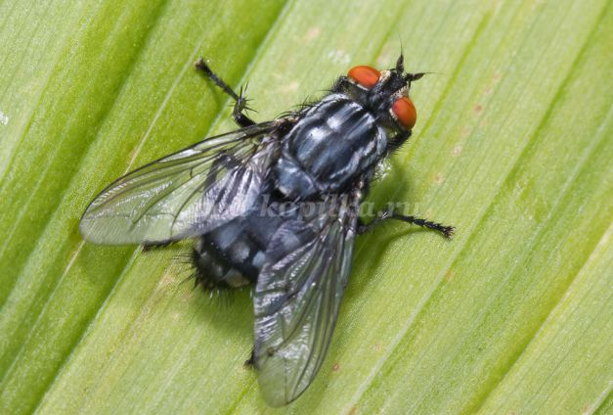
Этот жук совсем не прост,
У него огромный рост
На носу он носит рог,
Этот жук, жук - … (носорог)

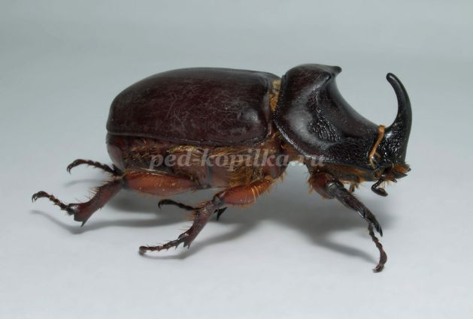
Кузнечик, бабочка, пчела И муравей, и стрекоза.
Мы даже муху позовем, Но как мы всех их назовем? (насекомые)
Сборник загадок «Насекомые» с фото для дошкольников 3-7 лет

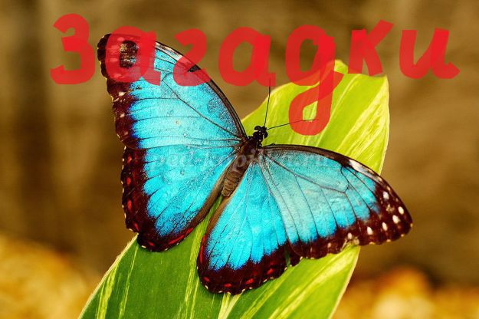
Цель: создание эмоционального отношения к разгадыванию загадок.
Задачи:
Обучающие. Знать и называть насекомых. Учить детей сопоставлять факты, рассуждать, анализировать, быстро отвечать на вопрос.
Развивающие. Развивать умение думать, делать собственные умозаключения и выводы.
Воспитательные. Воспитывать бережное отношение к насекомым, побуждать интерес к разгадыванию загадок.
Материал будет полезен воспитателям, родителям, педагогам дополнительного образования и всем, кому будут интересны весенние загадки о насекомых.
Материал предназначен для детей от 3-7 лет.
Весна радует всех первыми ласковыми солнечными лучами, зеленой травкой и цветением деревьев. А еще в это время просыпаются после продолжительного сна разные насекомые, наполняющие воздух вокруг жужжанием, стрекотом и яркими красками. Когда морозы уходят, и, наконец, становится тепло, просыпаются насекомые, которых не было видно всю зиму.
Как только сойдёт снег, в солнечную погоду на растениях можно увидеть бабочку-лимонницу, пёстрых крапивниц. Муравьи, проснувшись, открывают свои входы в муравейник. Позднее появляются мухи, комары, стрекозы, осы, пчёлы. В мае появляются майские жуки и божьи коровки.
Как только в марте начинает теплеть, у воды можно заметить самых ранних насекомых – веснянок. Вокруг еще лежит снег, а эти создания с прозрачными крылышками и тонкими усиками на голове уже бегают и летают рядом с водоемами. Взрослые особи зимуют на берегу, а личинки веснянок живут в воде.
Немного позже, с таянием снега, просыпаются и одни из главных тружеников леса – муравьи. Как только снег сходит с муравейника, эти насекомые выбираются на его поверхность, чтобы погреться на солнышке. А дерновые муравьи просыпаются только после того, как почва немного прогреется.
Сразу же после таяния снега, при условии отсутствия морозов, просыпаются первые бабочки. Яркая и пестрая крапивница первой взлетает в воздух. Ее можно узнать по кирпично-красным крыльям, вдоль которых спереди есть желтые и черные пятна, а по бокам – голубые треугольнички. Свое название она получила от того, что только ее гусеницы могут питаться жгучей крапивой. А спустя неделю после крапивницы просыпаются лимонницы. Их самки отличаются бледным желто-зеленым окрасом, а самцы – ярко-желтым. Остальные бабочки появляются гораздо позже, ведь у них зимуют яйца, гусеницы и куколки, которым нужно время, чтобы превратиться в бабочку. А у лимонницы и крапивницы зимуют уже взрослые особи.
Ранней весной в воздухе можно услышать характерное жужжание – это на поиски первых цветов отправились крупные шмели. Благодаря быстрому сокращению грудных мышц, вызывающему громкое жужжание, эти насекомые поддерживают оптимальную температуру тела +40оС, даже если на улице не больше 10оС тепла.
Среди тех, кто долго просыпается весной, - божьи коровки. Эти маленькие яркие насекомые появляются к середине апреля и тут же принимаются за работу - защищают растения от тли. Их легко узнать по выгнутой спинке, а также желтым или красным крылышкам с черными точками.
В мае воздух наполняется вредными мошками и комарами, которые доставляют немало хлопот как людям, так и животным. Укусы многих мошек довольно болезненны. Тогда же можно заметить и первых сонных мух.
А еще в конце весны просыпаются майские жуки – крупные насекомые черно-коричневого цвета с характерной щетинкой усов. Правда летают они всего 20-40 дней, а потом откладывают под землей яички, развивающиеся несколько лет.
В мире интересного.
Большинство насекомых живут год или меньше.
• Черный таракан живет 40 суток
• Комнатная муха – от 10 до 30 суток.
• Комары живут от 10 суток до 2 месяцев.
• Рабочие муравьи до 6 лет (некоторые около года)
• Муравьиная матка до 15 лет.
• Матка пчелы до 8 лет
(Информация взята из интернета)

Загадки.

1.В поле в домике живу
И работать я люблю.
По цветкам летаю
Сладость собираю. (Пчела) Фото№2

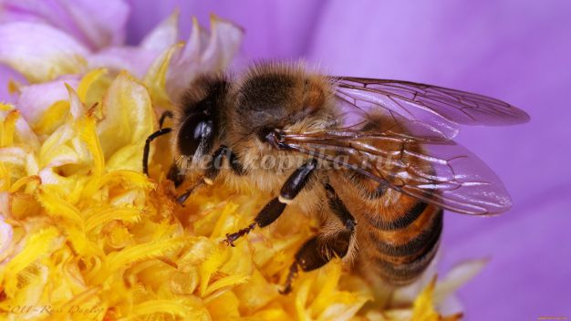

2. Пролетая возле уха Я старательно жужжу.
Вы не хлопайте ладошкой, всё равно вас укушу. (Комар) фото № 3
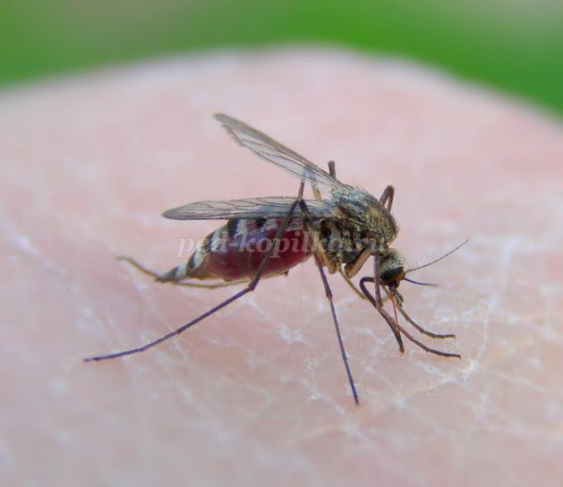
3. Тоненькая тальица,
Желтенькое платьице
В черную полосочку
Носит наша модница. (Оса) фото №4

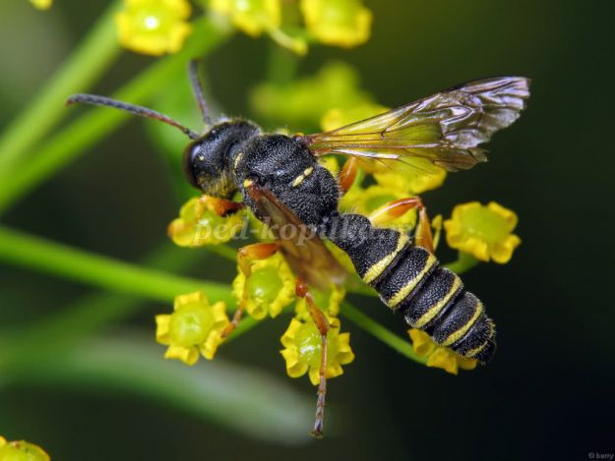

4. Я легка и тонка
Порхаю около цветка.
Поймать меня стараются,
Но не у всех получается.
(Бабочка) фото№5,6
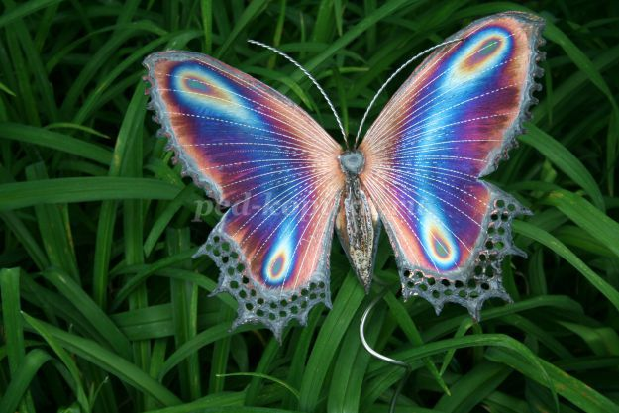

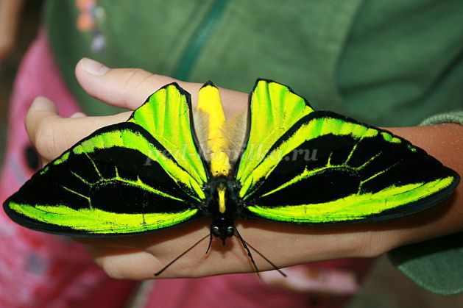

5. Я летаю где хочу,
На потолок я сесть могу.
Мной лакомятся пташки
Летающие милашки. (Муха) фото №7, 8

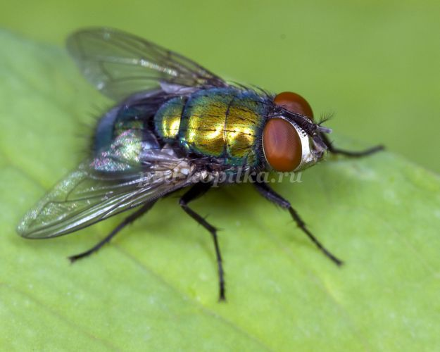

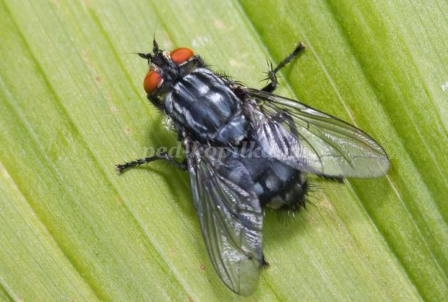

6. Он в мае пробуждается
Листьями березы питается.
Он летает и жужжит
Вечером совсем не спит. (Майский жук) фото №9

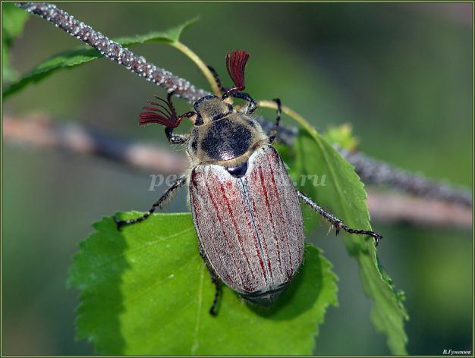
7. У меня есть крылья Длинные прозрачные,
Тельце стройное и тонкое
И глаза огромные.
Я летаю на пруду и в саду -
Всё увидеть хочу. (Стрекоза) фото №10,11, 12
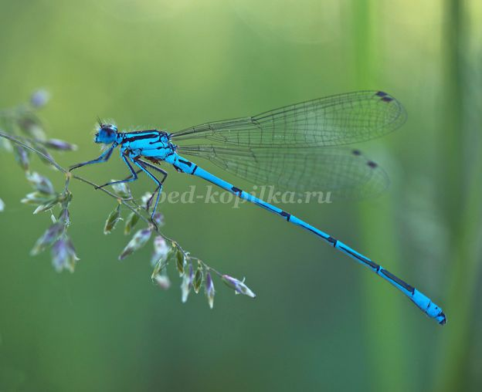

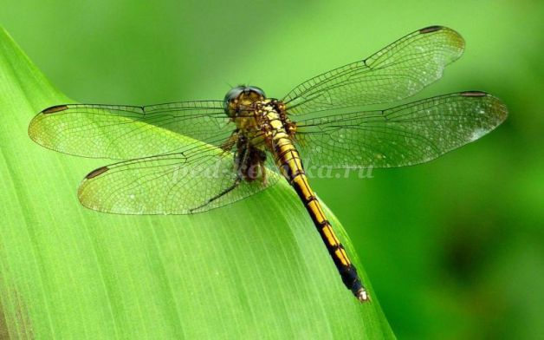

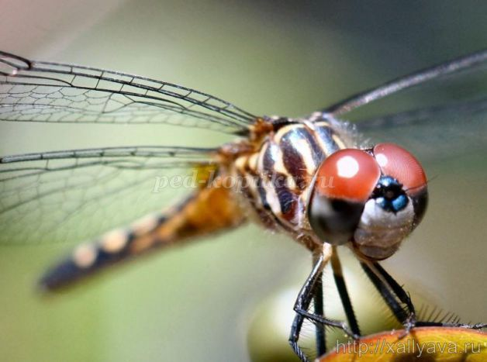

8. Я букашка-крошка
Платьице в горошек.
Я ползу-ползу-ползу,
Попом в небо полечу.
(Божья коровка) фото №13, 14

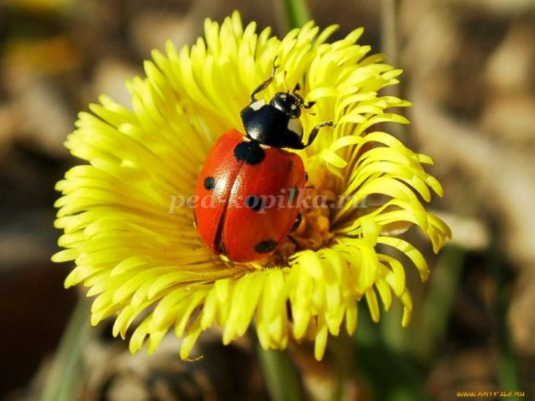

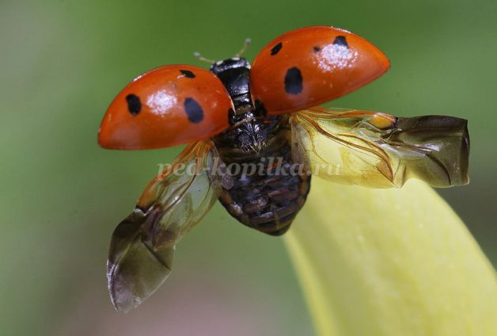

9.Что за чудо на листе
Ползет и изгибается
С зеленью сливается
Как же называется?
(Гусеница) фото №15, 16, 17,18
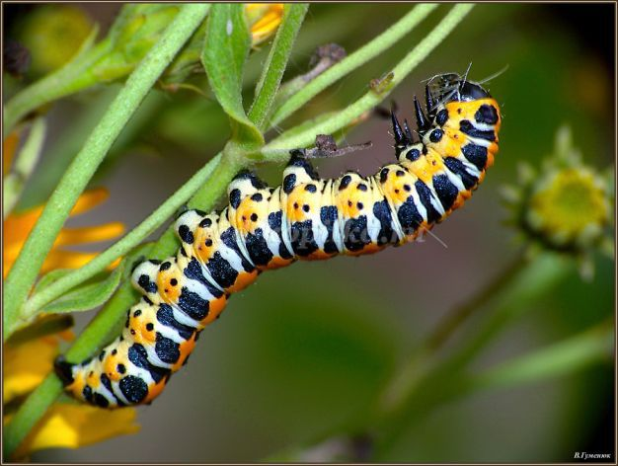

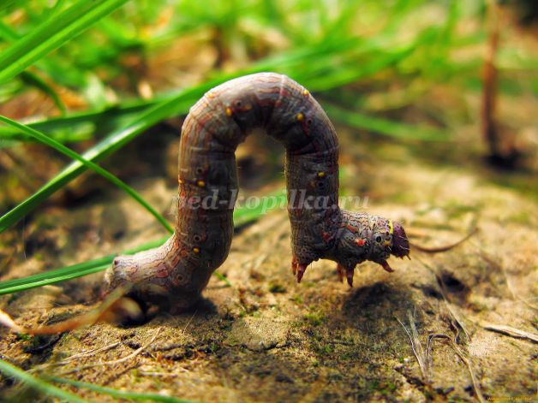

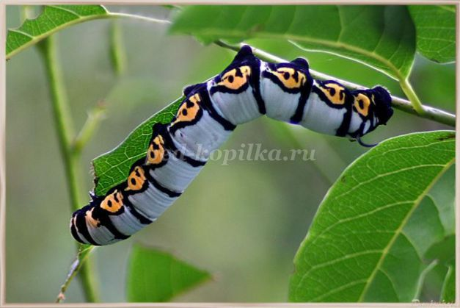

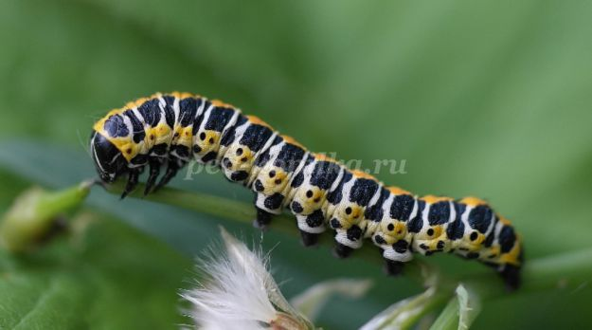

10.Он стрекочет, он поет.
Летом он в траве живет.
(Кузнечик) фото №19, 20, 21, 22 , 23

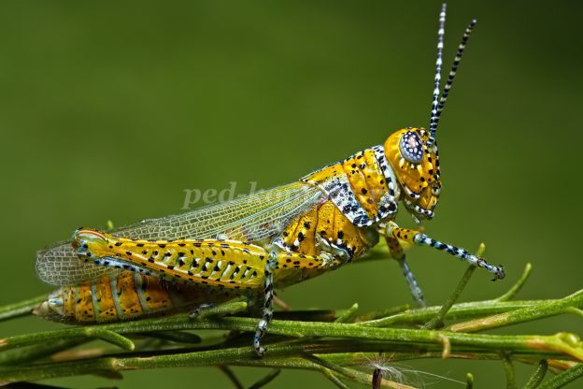

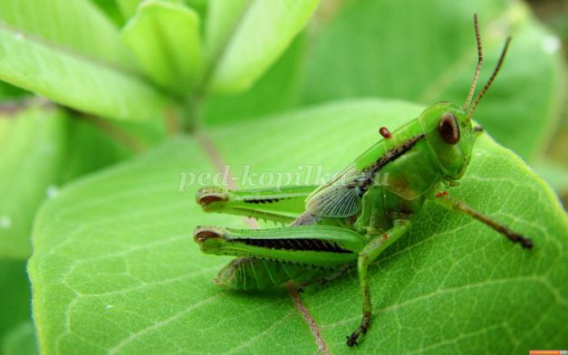

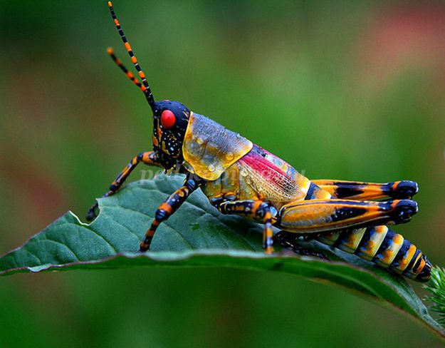

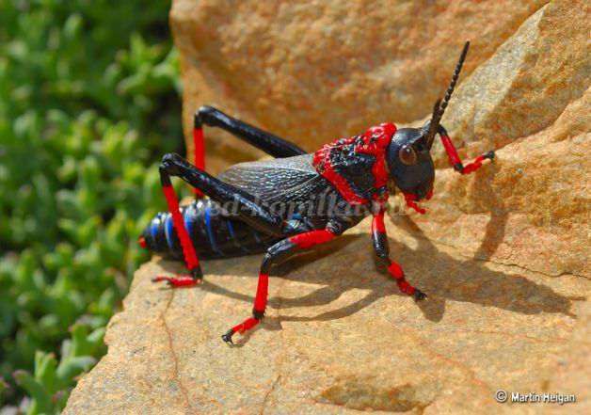

11.Тельце, как колобок,
У меня восемь ног.
Я ловушку плету,
Муху я поймать хочу.
(Паук) фото №24, 25, 26

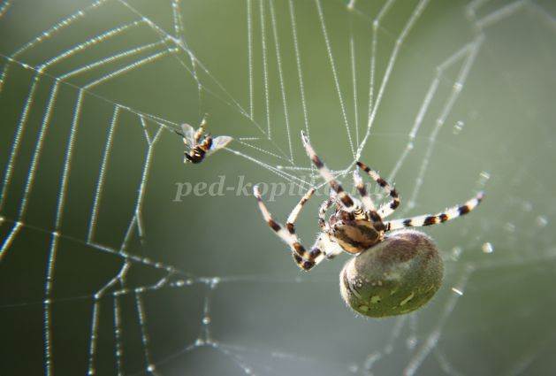

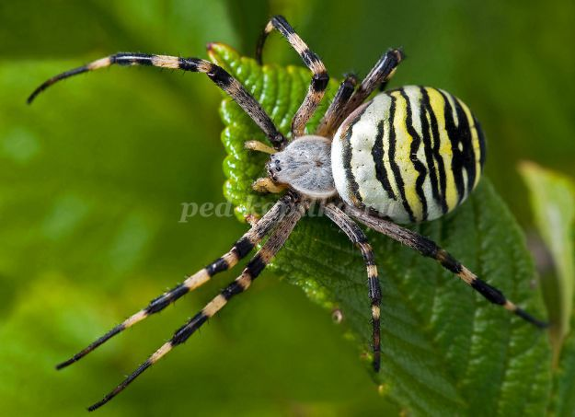

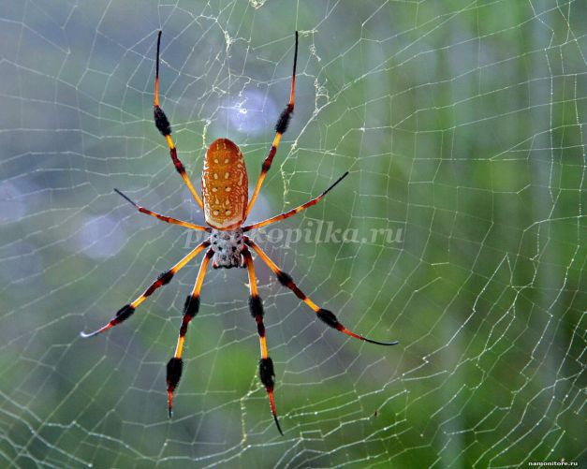

12.Дружная семейка
Поселилась в лесу.
Все трудятся стараются –
Построить дом пытаются.
Дом без окон, без дверей,
А живет в нем…. (муравей) фото №27, 28,29

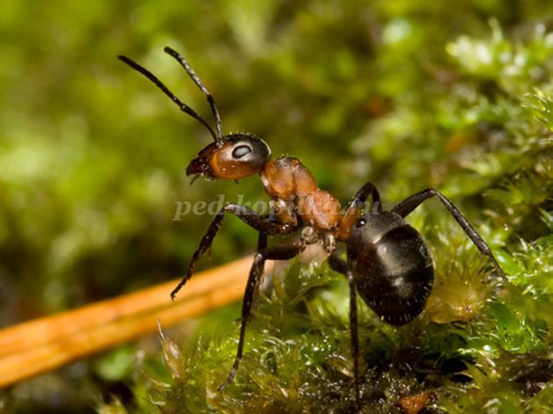

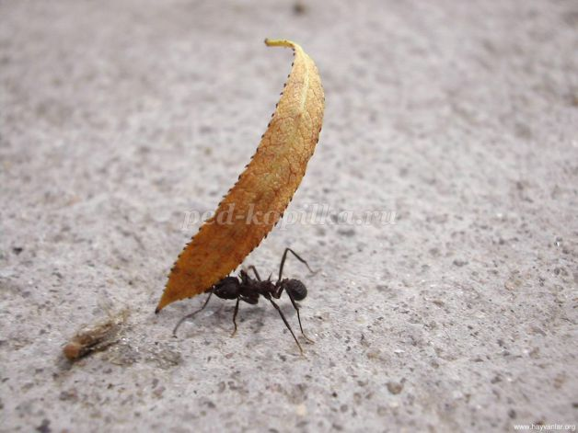

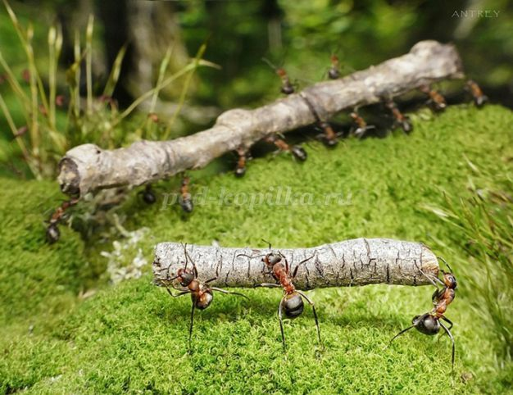

13. Маленькие работяги
Живут в большом лесу.
На земле строят дом
Без дверей и без окон
Из палочек, иголочек –
Виден купол из-под елочек.
(Муравейник) фото №30
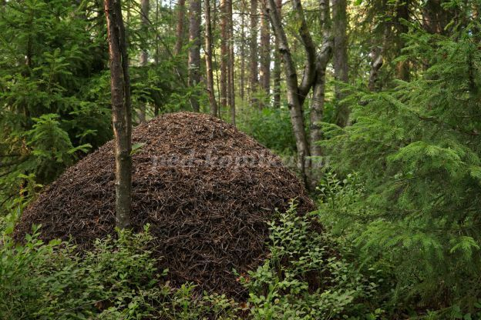
Спасибо за внимание!

